**TUGAS PRAKTIKUM**

**ANALISIS DESAIN TERSTRUKTUR**

**Pertemuan Ke – 6**



**DISUSUN OLEH :**

**HELDA LUDYA SAFITRI**

**175410186**

**TEKNIK INFORMATIKA**

**STMIK AKAKOM**

**YOGYAKARTA**

**2018**

**TUGAS ANALISIS DESAIN TERSTRUKTUR**

**PERTEMUAN KE-6**

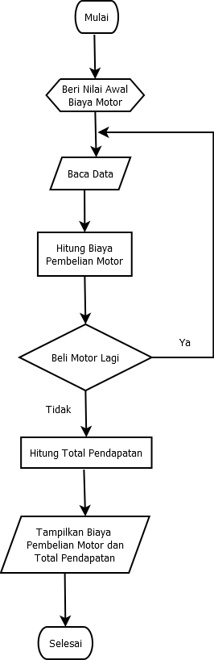

Penjelasan :

Bagan alir diatas merupakan bagan pembelian motor. Dimulai dari pemberian nilai awal variable yaitu memberi nilai awal biaya motor. Kemudian dilakukan input untuk baca data dan dilanjutkan proses penghitungan biaya pembelian motor dimana setelah itu terdapat kondisi jika membeli motor lagi maka akan kembali pada input baca data dan hitung pembelian motor. Namun apabila tidak ada perulangan untuk membeli motor kembali, maka dilanjutkan proses hitung total pendapatan lalu ditampilkan biaya pembelian motor dan total pendapatan, kemudian proses selesai.